PRONTO INI
Las claves de Pronto INI son configuraciones que se pueden hacer por Usuario o por Empresa sin afectar al resto.
Para agregar un Pronto INI, se debe ir al menú Seguridad -> Configuración de Usuarios (Pronto INI).
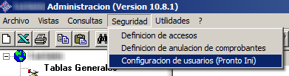

En la ventana que se abre, a la izquierda se encuentra el listado de usuarios del sistema y a la derecha el listado de Pronto INI existentes en la base de datos.
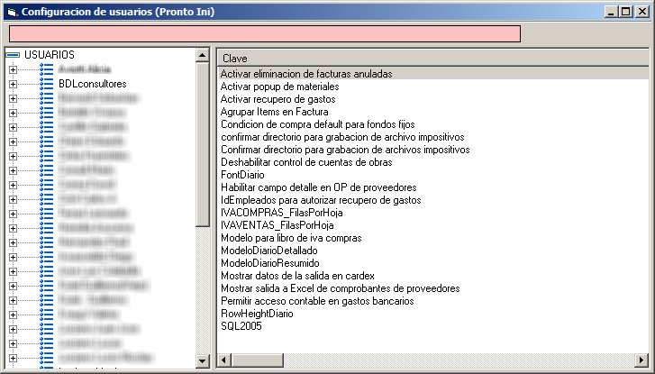
Para agregar uno nuevo, hacer clic derecho dentro del panel derecho y hacer clic en Agregar.
En la ventana que se abre, ingresar la clave en cuestión de la siguiente manera:
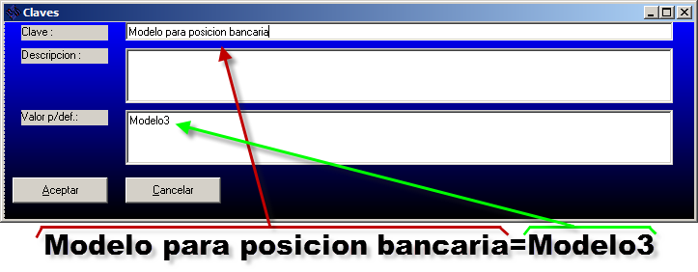

Por último, para agregar el Pronto INI a un usuario (en algunos casos habrá que agregárselo a un usuario o a todos, esto se indicará al pasar la clave) arrastrar desde el panel de la derecha la clave hasta el nombre del usuario y soltarla.
Como alternativa más fácil para agregar a un usuario, hacer clic derecho sobre la clave y elegir “Asignar a usuarios”. Se abrirá una ventana con el listado de usuarios, tildar a todos los usuarios que se necesite y presionar Aceptar:
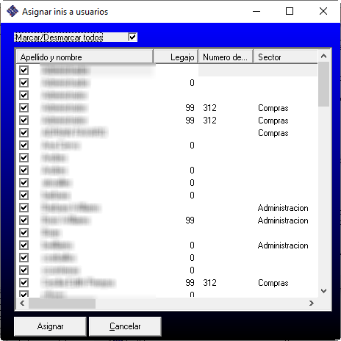
En algunos casos, para que tenga efecto, se deberá cerrar y volver a abrir el Pronto del usuario.

NOTAS:
- Si se quiere copiar el perfil de un usuario a otro, se puede haciendo clic derecho sobre el usuario de origen, eligiendo “Copiar” y luego hacer clic derecho sobre el usuario de destino y elegir “Pegar”
- Otra manera de agregar una nueva clave de Pronto INI es copiar la clave completa, por ejemplo “Modelo para posicion bancaria=Modelo3” tal como se envió, hacer clic derecho en el panel derecho y elegir “Pegar”

